
1. 웹접수/결과받기
  - 처리 순서
    - 로그인

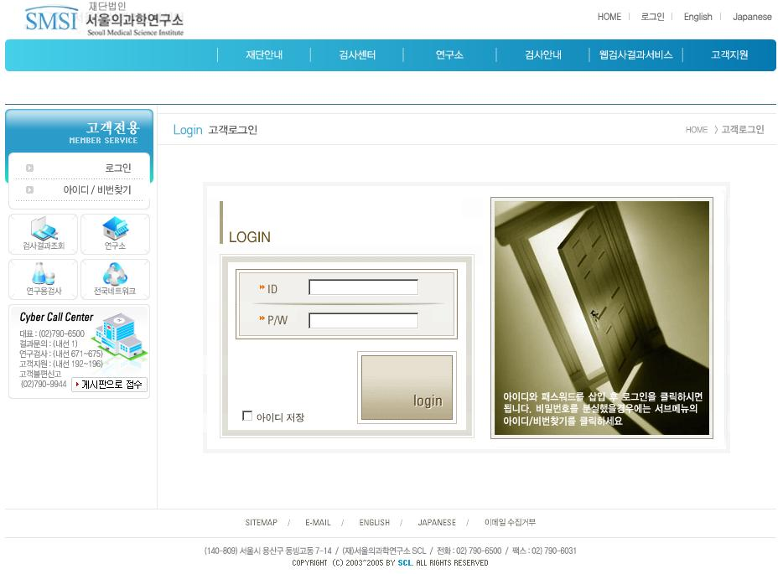

    - 웹접수/결과받기 메뉴선택

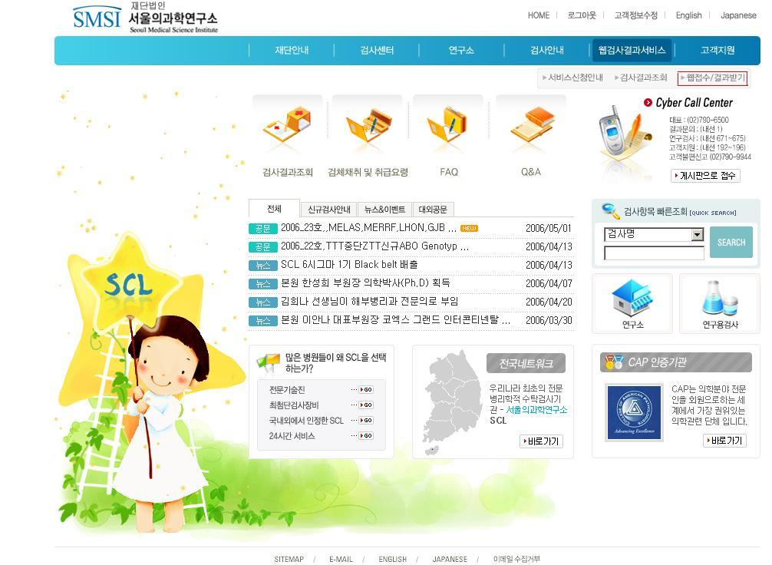

1.1.3. 웹접수 및 검색
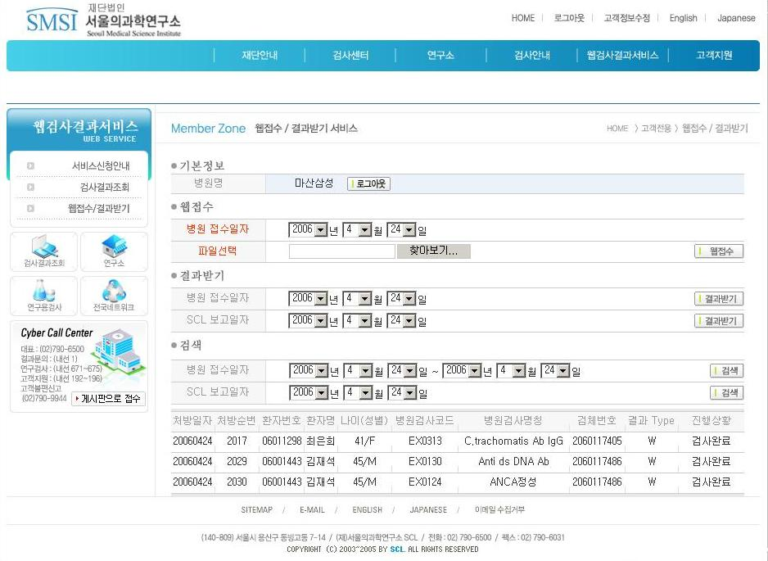
◆



1.2. 웹접수 사용방법
    - 웹접수 필드 설명()
- 병원 접수일자 : 웹접수 처리 일자 또는 병원 내부 접수일자로 사용
- 파일선택 : 엑셀파일 형태로 작성된 웹접수 데이터 선택
- 웹접수 버튼 : 선택된 병원 접수일자의 접수 파일을 DB서버에 등록
    - 사용방법
- 병원 접수일자와 엑셀파일을 선택 후 웹접수 버튼을 클릭한다.
- 처리가 완료되면 접수 건수를 알려주는 창이 뜬다.
- 접수 처리된 데이터가 없으면 처리건수가 0건이라고 나오고, 엑셀파일에 문제가 있으면
오류 메시지를 알려주는 창이 뜬다
    - 주의사항
1) 엑셀파일 내부의 일자와는 별도 처리되므로 동일한 환자의 접수파일을 올릴 경우
병원 접수일자를 동일하게 해야 중복 접수가 되지 않는다.
- 엑셀파일의 데이터는 약속된 필드의 위치에 존재해야 정확한 결과를 받아볼 수 있다.
- 엑셀파일의 필드 타이틀은 병원마다 다를 수 있으며, 웹접수 및 검색 시 조회되는 내용
과 동일하다.

1.3. 검색 사용방법
    - 검색 필드 설명(,)
- 병원 접수일자 : 웹접수 처리 일자 또는 병원 내부 접수일자
- 검색 버튼 : 선택된 병원 접수일자에 해당하는 접수내역 및 진행상황 조회
- SCL 보고일자 : 접수된 해당 검사항목의 SCL보고예정일자 또는 보고일자
- 검색 버튼 : 선택된 SCL 보고일자에 해당하는 접수내역 및 검사상황 조회
- 진행상황 () : 해당 검사의 진행상황을 보여준다.
- 진행중 : SCL접수정보와 매칭이 되지 않았거나 검사가 진행 중인 상황
- 검사완료 : 검사가 완료되어 최종보고가 가능한 상황
- 재검중 : 정확한 검사결과를 얻기 위해서 재검사 중인 상황
- 추후보고 : 검사보고 예정일 보다 늦어지는 상황
- 검체부족 : 검체가 검사하기에 부족한 상황
- 검체부적합 : 검체가 검사하기에 부적합한 상황
    - 사용방법
- 병원 접수일자 또는 SCL 보고일자 선택 후 검색 버튼을 클릭한다
- 조회가 완료되면 조회 건수를 알려주는 창이 뜬다.

    - 결과받기

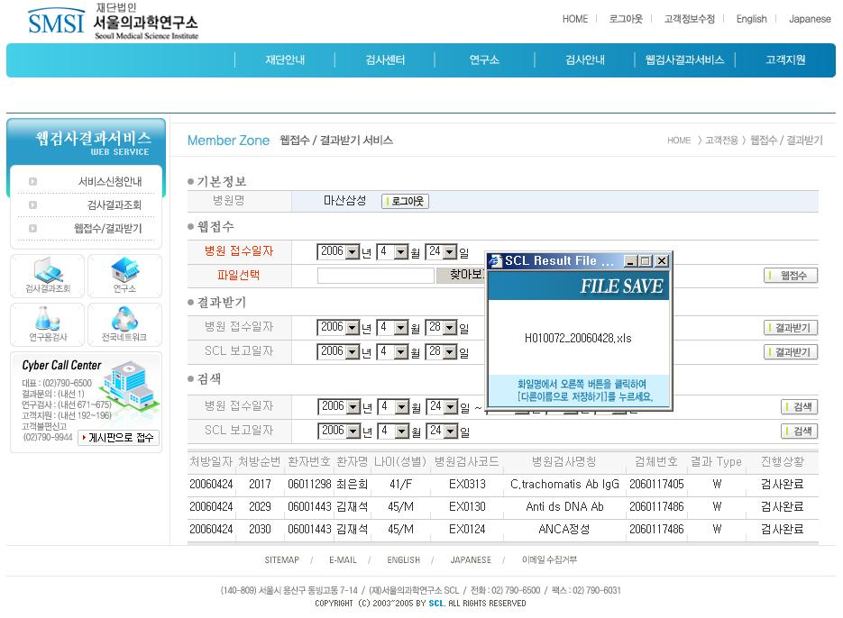


  - 결과받기 사용방법
1.4.1. 결과받기 필드 설명()
- 병원 접수일자 : 웹접수 처리 일자 또는 병원 내부 접수일자
- 결과받기 버튼 : 선택된 병원 접수일자에 해당하는 엑셀 결과파일 생성
- SCL 보고일자 : 접수된 해당 검사항목의 SCL보고예정일자 또는 보고일자
- 결과받기 버튼 : 선택된 SCL 보고일자에 해당하는 엑셀 결과파일 생성
- 결과파일() : 결과 파일명은 ‘H’ + 로그인ID + ‘_’ + 선택일자 + ‘.xls’ 로 생성된다.
1.4.2. 사용방법
- 병원 접수일자 또는 SCL 보고일자 선택 후 결과받기 버튼을 클릭한다
- 생성이 완료되면 생성 건수를 알려주는 창이 뜨고, 생성된 결과가 없으면 ‘조회 조건에 맞는 데이터가 없어 생성되지 않았습니다.‘ 라는 메시지를 알려주는 창이 뜬다.
- 생성된 결과 파일명에 마우스 오른쪽 버튼을 누른 후 ‘새 창에서 열기‘ 또는 ‘다른 이름으로 대상 저장‘ 을 클릭하여 결과 파일을 다운 받는다.
1.4.3. 주의사항
- 진행상황이 검사완료인 결과만 엑셀파일로 생성이 된다.
- 병원 접수일자로 생성된 파일과 SCL 보고일자로 생성된 파일은 서로 다를 수 있으며
매일 아침 전날의 SCL 보고일자로 결과 파일을 다운 받아 결과 처리하면 누락되는 상황
을 최소화 할 수 있음

